
REPORTE DE GESTIONES CIUDADADAS

CONTRALORÍA DE SERVICIOS

Corte: Del 06 de enero al 30 de noviembre del 2025

Se presenta el informe de gestiones ciudadanas recibidas por medio de la Contraloría de Servicios del IMAS en los últimos años y de noviembre del 2025.

16000
14000
12000
10000
8000
6000
4000
2000
0
Figura 1: Cantidad de gestiones por año

13962

9320
6463
4732
5256
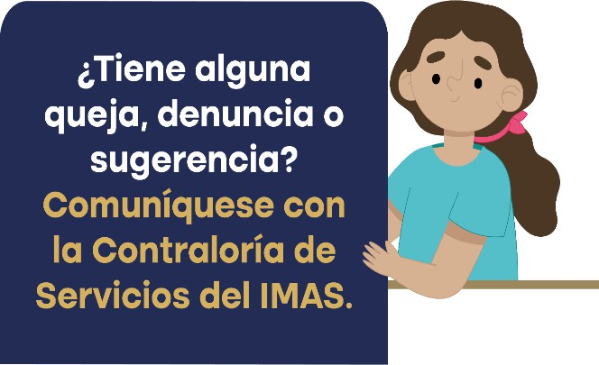
2021 2022 2023 2024 2025
Se recibieron 969 gestiones en noviembre 2025
(Hasta NOV)

Fuente: Sistema de Atenciones ciudadanas, noviembre 2025

Seguidamente se presenta la información de la cantidad de gestiones ciudadanas recibidas por ARDS para el mes de noviembre del 2025:

Figura 2: Cantidad de gestiones por ARDS

Fuente: Sistema de Atenciones ciudadanas, noviembre 2025
Se entiende por gestiones ciudadanas, las quejas, denuncias, necesidades de información, orientación o felicitaciones que la población interpone ante la Contraloría de Servicios. Es importante señalar que NO todas estas gestiones pasan a las ARDS y ULDS, sino que la CS atiende directamente el 99% de los casos.

Se observa que, en el mes de noviembre, las ARDS Central Occidente, Noreste y Puntarenas son las que han recibido mayor cantidad de gestiones ciudadanas.
ARDS | ENE | FEB | MAR | ABR | MAY | JUN | JUL | AGO | SEP | OCT | NOV | ACUM | TENDENCIA
NORESTE | 158 | 171 | 117 | 107 | 144 | 117 | 127 | 115 | 95 | 142 | 158 | 1451 | DECRECIENTE
HUETAR CARIBE | 154 | 129 | 105 | 85 | 120 | 85 | 79 | 80 | 81 | 78 | 116 | 1112 | DECRECIENTE
CARTAGO | 110 | 138 | 104 | 71 | 126 | 106 | 67 | 51 | 55 | 134 | 121 | 1083 | DECRECIENTE
BRUNCA | 90 | 113 | 86 | 48 | 112 | 66 | 55 | 54 | 51 | 85 | 71 | 831 | DECRECIENTE
PUNTARENAS | 81 | 91 | 87 | 94 | 133 | 98 | 69 | 81 | 78 | 107 | 125 | 1044 | CRECIENTE
HUETAR NORTE | 95 | 72 | 102 | 46 | 74 | 59 | 49 | 56 | 56 | 80 | 97 | 786 | MANTINE
SUROESTE | 58 | 79 | 64 | 47 | 68 | 66 | 56 | 39 | 42 | 64 | 71 | 654 | DECRECIENTE
CHOROTEGA | 63 | 68 | 60 | 31 | 58 | 57 | 54 | 47 | 63 | 80 | 77 | 658 | CRECIENTE
CENTRAL OCCIDENTE | 210 | 272 | 131 | 108 | 188 | 166 | 121 | 106 | 127 | 139 | 133 | 1701 | DECRECIENTE
TOTAL | 1019 | 1133 | 856 | 637 | 1023 | 820 | 677 | 629 | 648 | 909 | 969 | 9320

REPORTE DE GESTIONES CIUDADADAS

CONTRALORÍA DE SERVICIOS

Corte: Del 06 de enero al 30 de noviembre del 2025

Seguidamente se presenta la información de la cantidad de gestiones ciudadanas recibidas por ULDS
para el mes de noviembre 2025:

Figura 3: Cantidad de gestiones por ULDS en noviembre 2025

POSICIÓN | ULDS | CANTIDAD |  | POSICIÓN | ULDS | CANTIDAD
1 | U.L.D.S. PUNTARENAS | 90 |  | 20 | U.L.D.S. CRISTO REY | 19
2 | U.L.D.S. CARTAGO | 88 |  | 21 | U.L.D.S. PAQUERA | 18
3 | U.L.D.S. BARRIO AMON | 60 |  | 22 | U.L.D.S. SARAPIQUI | 18
4 | U.L.D.S. SAN CARLOS | 58 |  | 23 | U.L.D.S. ALAJUELITA | 12
5 | U.L.D.S. DESAMPARADOS | 53 |  | 24 | U.L.D.S. GOLFITO | 12
6 | U.L.D.S. POCOCI | 47 |  | 25 | U.L.D.S. NICOYA | 12
7 | U.L.D.S. ALAJUELA | 45 |  | 26 | U.L.D.S. CAÑAS | 11
8 | U.L.D.S. LIMON | 41 |  | 27 | U.L.D.S. UPALA | 11
9 | U.L.D.S. HEREDIA | 40 |  | 28 | U.L.D.S. BUENOS AIRES | 10
10 | U.L.D.S. PEREZ ZELEDON | 33 |  | 29 | U.L.D.S. CHOMES | 8
11 | U.L.D.S. PAVAS | 33 |  | 30 | U.L.D.S. COTO BRUS | 8
12 | U.L.D.S. LIBERIA | 30 |  | 31 | U.L.D.S. LEON CORTES | 7
13 | U.L.D.S. TURRIALBA | 26 |  | 32 | U.L.D.S. PURISCAL | 7
14 | U.L.D.S. SAN RAMON | 25 |  | 33 | U.L.D.S. QUEPOS | 7
15 | U.L.D.S. GRECIA | 24 |  | 34 | U.L.D.S. LOS CHILES | 6
16 | U.L.D.S. SANTA CRUZ | 24 |  | 35 | U.L.D.S. GUATUSO | 5
17 | U.L.D.S. GOICOECHEA | 24 |  | 36 | U.L.D.S. OSA | 5
18 | U.L.D.S. SIQUIRRES | 24 |  | 37 | U.L.D.S. TALAMANCA | 4
19 | U.L.D.S. ACOSTA | 21 |  | 38 | U.L.D.S. CORREDORES | 3
 |  |  |  | TOTAL |  | 969

Fuente: Sistema de Atenciones ciudadanas, noviembre 2025

La información anterior está ordenada de mayor a menor cantidad de gestiones recibidas, en ese sentido a nivel de ULDS PUNTARENAS, BARRIO AMÓN y CARTAGO se ubican en las tres primeras posiciones del mes.

REPORTE DE GESTIONES CIUDADADAS

CONTRALORÍA DE SERVICIOS

Corte: Del 06 de enero al 30 de noviembre del 2025

Seguidamente se presenta la información de la cantidad de gestiones ciudadanas recibidas por
MOTIVO para el mes de noviembre 2025:

Figura 4: Cantidad de gestiones por motivo en noviembre 2025

MOTIVOS | CANTIDAD | ACUM | PARETO
DESCONOCIMIENTO DEL ESTADO DEL BENEFICIO | 339 | 339 | 35%
CITA | 289 | 628 | 65%
CONSULTA GENERAL | 125 | 753 | 78%
POBLACIÓN NO PRIORITARIA | 108 | 861 | 89%
OTROS | 35 | 896 | 92%
SOLICITUD DE EXTENSIÓN DE BENEFICIO | 27 | 923 | 95%
DENUNCIA | 17 | 940 | 97%
SERVICIO AL CLIENTE | 12 | 952 | 98%
INCONVENIENTES CON EL SISTEMA DE AUTOGESTIÓN | 6 | 958 | 99%
SUSPENSIÓN DEL BENEFICIO | 4 | 962 | 99%
RECLAMO WEB | 3 | 965 | 100%
FELICITACIÓN POR EL SERVICIO | 2 | 967 | 100%
INCONVENIENTES CON EL LLENADO DEL FORMULARIO WEB | 2 | 969 | 100%
 | 969
Fuente: Sistema de Atenciones ciudadanas, noviembre 2025


En el mes de noviembre del 2025, el principal motivo reportado por la población usuaria son las consultas sobre el estado del beneficio solicitado.

Las inconformidades relacionadas con el estado del beneficio solicitado es el principal motivo de gestiones en noviembre 2025

Para conocer el detalle de los motivos de las gestiones ciudadanas por ULDS, ver en anexo 1.

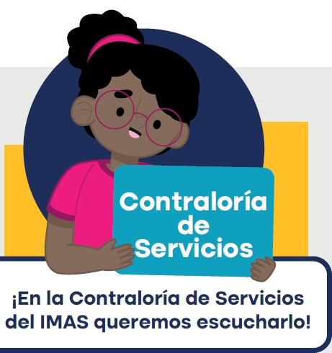

REPORTE DE GESTIONES CIUDADADAS

CONTRALORÍA DE SERVICIOS

Corte: Del 06 de enero al 30 de noviembre del 2025

Seguidamente se presenta la información de la cantidad y motivo de gestiones recibidas de parte de la
Defensoría de los Habitantes para el mes de noviembre 2025:

Figura 5: Cantidad de gestiones recibidas de la DHR por motivo en noviembre 2025

MOTIVO | CANTIDAD
TIEMPO DE ESPERA EN LA LISTA ELEGIBLES | 54
CITAS | 24
MOTIVOS VARIOS | 19
TOTAL | 97
Fuente: Sistema de Atenciones ciudadanas, noviembre 2025

RECOMENDACIONES 2025:
- ENERO: Esta Contraloría ha identificado que, entre los usuarios que consultan sobre el estado del beneficio para el 2025, circula un video de la Presidencia Ejecutiva, en redes sociales, mediante el cual, se le informaba a la población sobre la renovación automática de los beneficios para el mes de enero de presente año, en los casos de personas usuarias con discapacidad y adultos mayores. Esta información se brindó de manera general, sin embargo el PROSI es más específico, por lo que alguna población percibe que la institución informó datos “falsos”. Por lo que se recomienda reforzar esta comunicación, con información más puntual sobre los casos a los que les aplica lo informado, ya que el usuario lo interpreta de manera literal.

- FEBRERO: Una de las principales inconformidades de la población radica en que, de manera automática, se cierra el formulario y se marca como 'RESUELTO' cuando se renueva un beneficio. Esta acción es percibida como perjudicial por los usuarios, quienes consideran que, al aprobarse un beneficio, se elimina la posibilidad de solicitar otros subsidios de la oferta programática institucional de forma oportuna. Esto ocurre porque deben completar una nueva solicitud para acceder a otros programas. Se recomienda evaluar posibles soluciones a esta situación.

Página 4/5



REPORTE DE GESTIONES CIUDADADAS
CONTRALORÍA DE SERVICIOS

Corte: Del 06 de enero al 30 de noviembre del 2025

RECOMENDACIONES 2025:

- JUNIO: La Contraloría de Servicios ha identificado casos en los que personas usuarias han completado un formulario durante el año 2025, y este ha sido clasificado como No Prioritario. Sin embargo, al verificar su condición socioeconómica en los sistemas oficiales —tanto en SINIRUBE como en la FIS—, se constata que desde el año 2024 dichas personas han sido clasificadas en Pobreza Extrema o Pobreza Básica.
Esto implica una contradicción entre la clasificación que genera el formulario y la que figura en los registros institucionales, lo cual genera desconfianza en las personas usuarias, especialmente al no existir una justificación clara o visible sobre este cambio temporal.
Aunque se reconoce que SINIRUBE puede presentar oscilaciones en sus datos, la falta de concordancia entre los sistemas provoca incertidumbre en quienes reciben una calificación contraria a la esperada. Esta situación solo se detecta al completar el formulario, lo que refuerza la percepción de arbitrariedad en el proceso.

- SEPTIEMBRE: Durante el mes se atendieron diversas consultas de personas usuarias a través de los formularios disponibles en la página web institucional. Se identificó que una parte significativa de estas gestiones estuvo relacionada con el beneficio de Emprendimiento Productivo Individual, particularmente por la percepción de que dicho trámite podría seguir un proceso abreviado o que el envío del prototipo de proyecto implicaba el inicio automático de la gestión. En algunos casos, las personas usuarias indicaron que estas expectativas surgieron a partir de comunicaciones institucionales difundidas sobre el tema.
En atención a lo anterior, se recomienda que la institución emita comunicados informativos dirigidos a la población usuaria, con el fin de aclarar los mecanismos formales de atención del beneficio de Emprendimiento Productivo Individual y precisar los requisitos mínimos necesarios para su tramitación. Esta acción permitiría evitar confusiones y garantizar una comprensión adecuada de los procedimientos por parte de la ciudadanía.

Página 5/5

